**目的：**查询参考ASIN 表现好的关键词

**思路：**模拟亚马逊后台，将参考ASIN输入，反查表现好的，上了前三的关键词，如下图，查询不同时间段的表，将他们的查询结果复制粘贴到一个表里，最好是能把时间周期另起一列加入

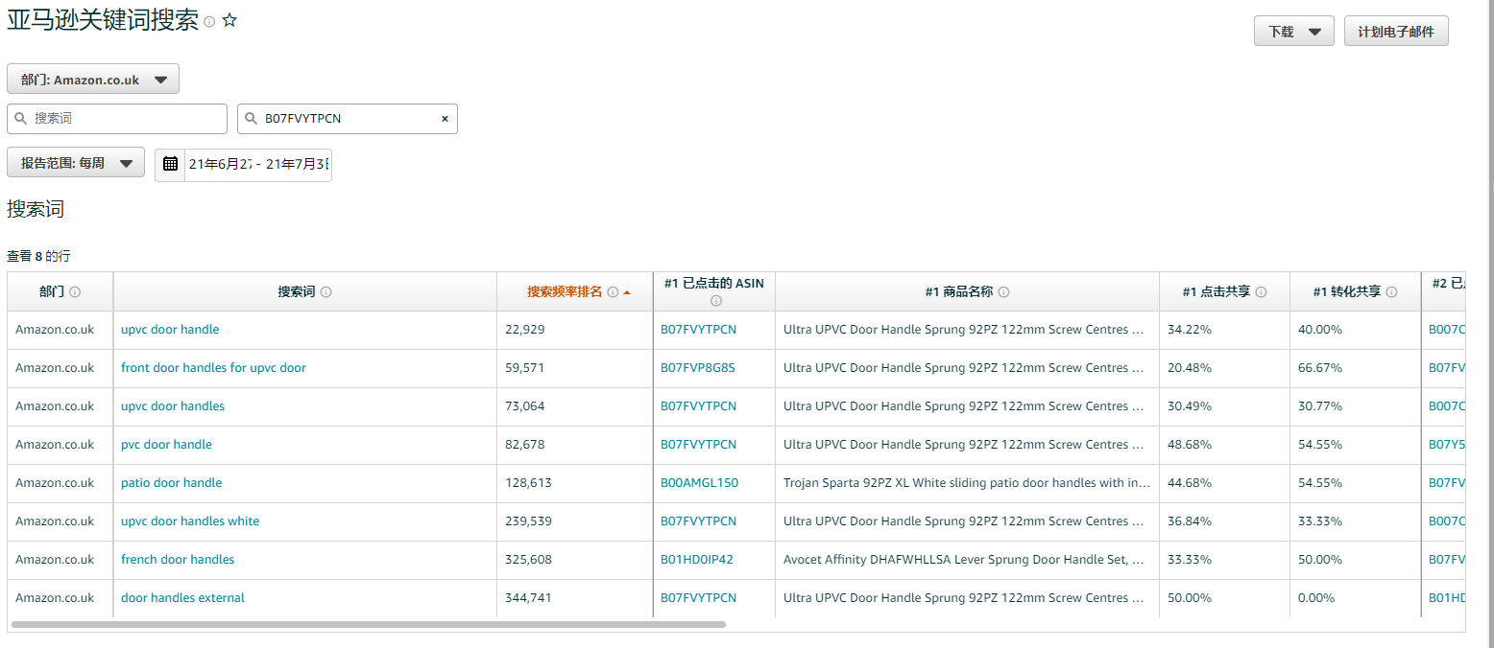

**需求：**将上述过程做成自动复制搜集数据的过程，数据源可不断更新（后台新下载的数据可源源不断加入数据库或文件夹），数据处理结果如参考文件的Sheet1即可，后续处理用时较少（我可以自己完成，保持相对丰富的数据结果，也可以有更多的操作空间，主要后续就是求出每个关键词下的转化系数（转化/点击），单个时间段具有偶然性，所以会用多个时间段求平均，后续考虑能否提醒剔除异常值，如果你有其他更好思路，也愿意分享那就更好了）

关于时间周期：关键词随着时间也有热度变化，如果把时间周期另起一列加入更好，（如，直接在数据源处理的时候就人为的把日期加上，但不知这样搞是不是又会导致文件的数据量变大，所以能单从文件名或表名处取，或表中某一固定单元格去是否会好些），这样我就可以查看随时间变化一个关键词的热度变化，以及参考ASIN在不同阶段，对于不同关键词竞争力的变化（如早期长尾词表现好，后期大词也慢慢变好）